LAB 10:
Equipe: Fernando da Rocha mat. 20310082
Soraya Barreto mat. 20310110

- Controlador p
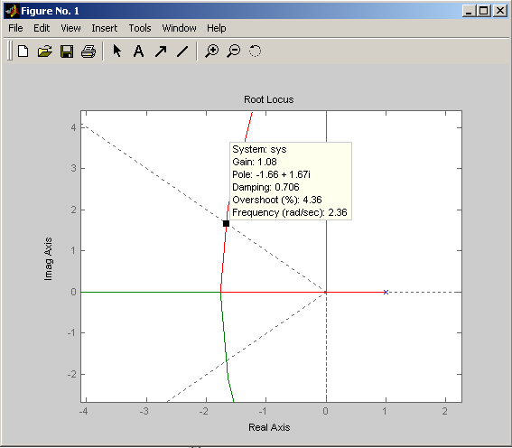

Se eu satisfazer o zeta o erro não é satisfeito para k=1.08 o gráfico do erro fica

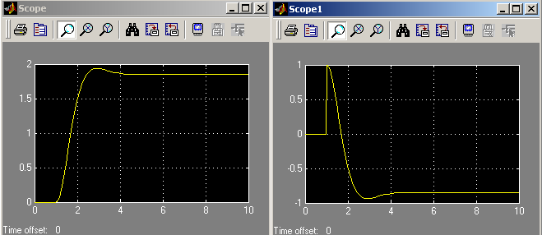
Pra K=10.5 erro de 5% o gráfico gerado é instável

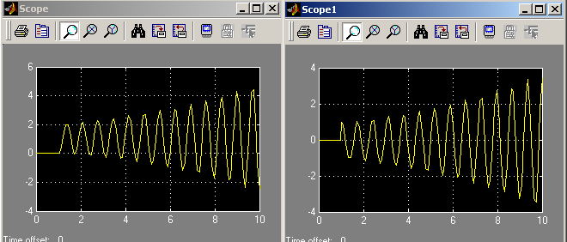

Conclusão: Se eu satisfazer o erro não consigo satisfazer o zeta.

2)

Para K2=0 encontramos o valor de K1=1,25
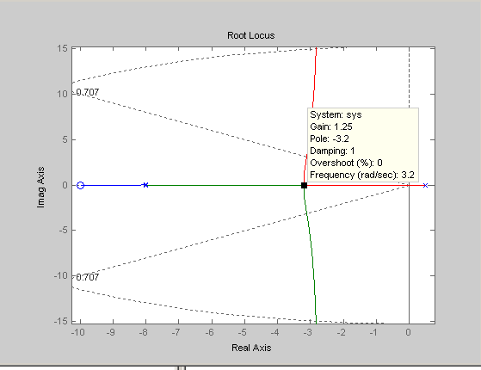

Para K1=1,25 encontramos o valor de K2=0,708
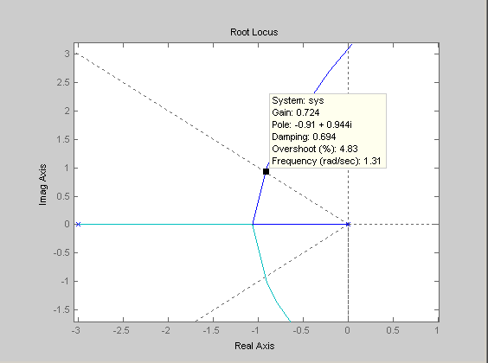

Na simulação utilizamos os valores de K1 e K2 e obtivemos os gráficos abaixo:

